ІСТОРИКО-ГЕОЕкологічна стежина
«земля моїх батьків – МОЯ ЗЕМЛЯ»»

Природа так про все подбала, що повсюди ти
знаходиш, чому вчитися (Леонардо да Вінчі)

Паспорт

Розташування с. Виноградівка
П’ятихатського району
Дніпропетровської області
Землекористувач Виноградівська сільська Рада
Проїзд до стежини піший
Короткий опис маршруту: маршрут починається у Виноградівській ЗШ І-ІІІ ступенів, веде на околиці с. Виноградівка: до ліска з ялиною блакитною, братської могили, парку, ставка, мисливського будинку, курганів, Запорізької балки.
Протяжність: 4 км.
Загальний стан екологічної стежин: задовільний.
Маршрут розробив учитель географії Виноградівської ЗШ І-ІІІ ст. Сербін Віталій Валерійович.

Територія Виноградівської сільської ради
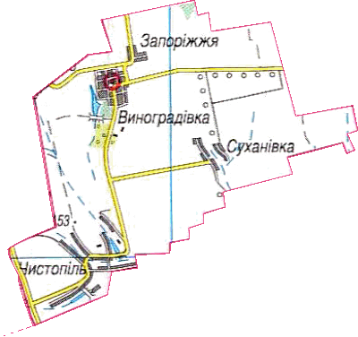
Географічні координати с. Виногра-дівка: 48°33′11″ пн. ш. і 33°43′39″ сх. д. Середня висота над рівнем моря - 169 м.
Землі, де нині розташоване село, у 1900 році купив поміщик Павло Рибка у поміщика Степуліна. У 1902 році на цих землях оселився син Рибки. Батько збудував для сина двоповерховий будинок, насадив фруктовий сад і парк, зробив ставки, збудував стайні для коней, підвали та інші приміщення.
У 1925 році на колишніх володіннях Рибки з’явилося село Виноградівка, що заселялося мешканцями Комісарівки, Чистополя та інших навколишніх сіл ще з 1922 року. Щодо назви села існує дві гіпотези. Перша з них стверджує, що у пана в маєтку були виноградники, які після його від’їзду ще довго плодоносили. Друга гіпотеза: людина, яка розробляла план забудови села, мала прізвище Виноградов. Як би там не було, село відповідає своїй назві, бо кожен господар у своєму саду має хоч один кущ винограду.
Село Виноградівка розташоване на північ від м. П’ятихатки. Площа землі, закріплена за ним державним актом, дорівнює 5 860 га. Поверхня характеризуються рівнинно-балковим рельєфом. Розташоване село в межах Придніпровської височини, де добре виражене ерозійне розчленування. На території Виноградівської сільської ради густота балок доходить до 0,9 км на 1 км кв., вони різної довжини, глибини і ширини, йдуть у різних напрямах. Так, балка «Запорізька» має північно-східний напрямок, довжина її - до 1700 м. Балка має цілу сітку розгалужень від 200 до 1300 м, порослих чагарниками. Бокові схили балок майже симетричні, покаті, випуклої форми, місцями увігнуті. Ярів в околицях села немає.

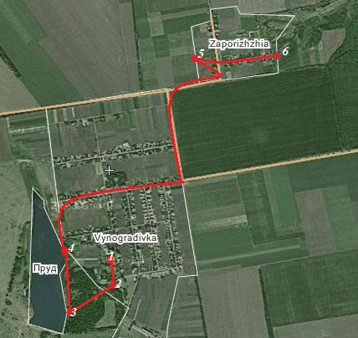
Зупинки: 1 - Квітуча наша школа, 2 - Ялина блакитна, 3 - Парк і став,
4 - Мисливський будинок, 5 - Кургани, 6 - Запорізька балка

Село знаходиться в межах Українського кристалічного масиву. Кристалічні породи, представлені гранітами й гранітогнейсами, залягають не глибоко і місцями виходять на поверхню. Тут спостерігаються погоди, типові для клімату степів, характерною особливістю якого є помірна континен- тальність, добове коливання температури.
На території села річок немає, але є ставок площею близько 22 га. Питною водою населення забезпечується шляхом копання колодязів із прісною водою, придатною для споживання. Ґрунтові води знаходяться на глибині від 2 до 12м, водотривким шаром для них є кристалічна плита.
Ґрунтовий покрив с. Виноградівка складають чорноземи:
- звичайні зі слабо змитим лесом;
- звичайні, середньо змиті на лесі;
- намиті на суглинистому лесовидному делювії;
- намиті, солонуваті на суглинистому лесовидному делювії;
- лугові.
На корисні копалини село бідне, зустрічаються лише глина і пісок.
Правила поведінки на стежині
Забороняється:
- відхилятися від маршруту;
- палити та смітити, розпалювати вогнища;
- рвати квіти, наносити шкоду деревам;
- руйнувати гнізда птахів.
Дозволяється:
- проводити спостереження за явищами природи;
- фотографувати об’єкти природи;
- підсівати багаторічні трави у разі ерозії ґрунту;
- насолоджуватися красою природи!

Зупинка 1 - Квітуча наша школа

Виноградівська ЗШ І-ІІІ ст. заснована в 1955 році. За роки існування школи було видано 526 свідоцтв та 276 атестатів. Але у народі говорять: «Головне не кількість, а якість». Деякі випускники нашої школи – це студенти Київського інституту міжнародних відносин, Дніпропетровського національного університету, Дніпропетровського університету залізничного транспорту, Дніпропетровського аграрного університету, Київського національного університету ім. Т.Г. Шевченка, Криворізького педагогічного університету тощо. Випускники нашої школи – це вже і вчителі, і викладачі Дніпропетровських вузів, наприклад, Малоок Тетяна та Іовова Лілія. Випускниця 2000 року Скринник Яна має звання кандидата агрономічних наук.
Після реорганізації школи із неповної середньої у середню (1982 р.) 7 учнів закінчили школу із золотою медаллю і 7 – із срібною. Але основна гордість нашої школи - це високе звання Людина, яке носить кожен наш випускник.

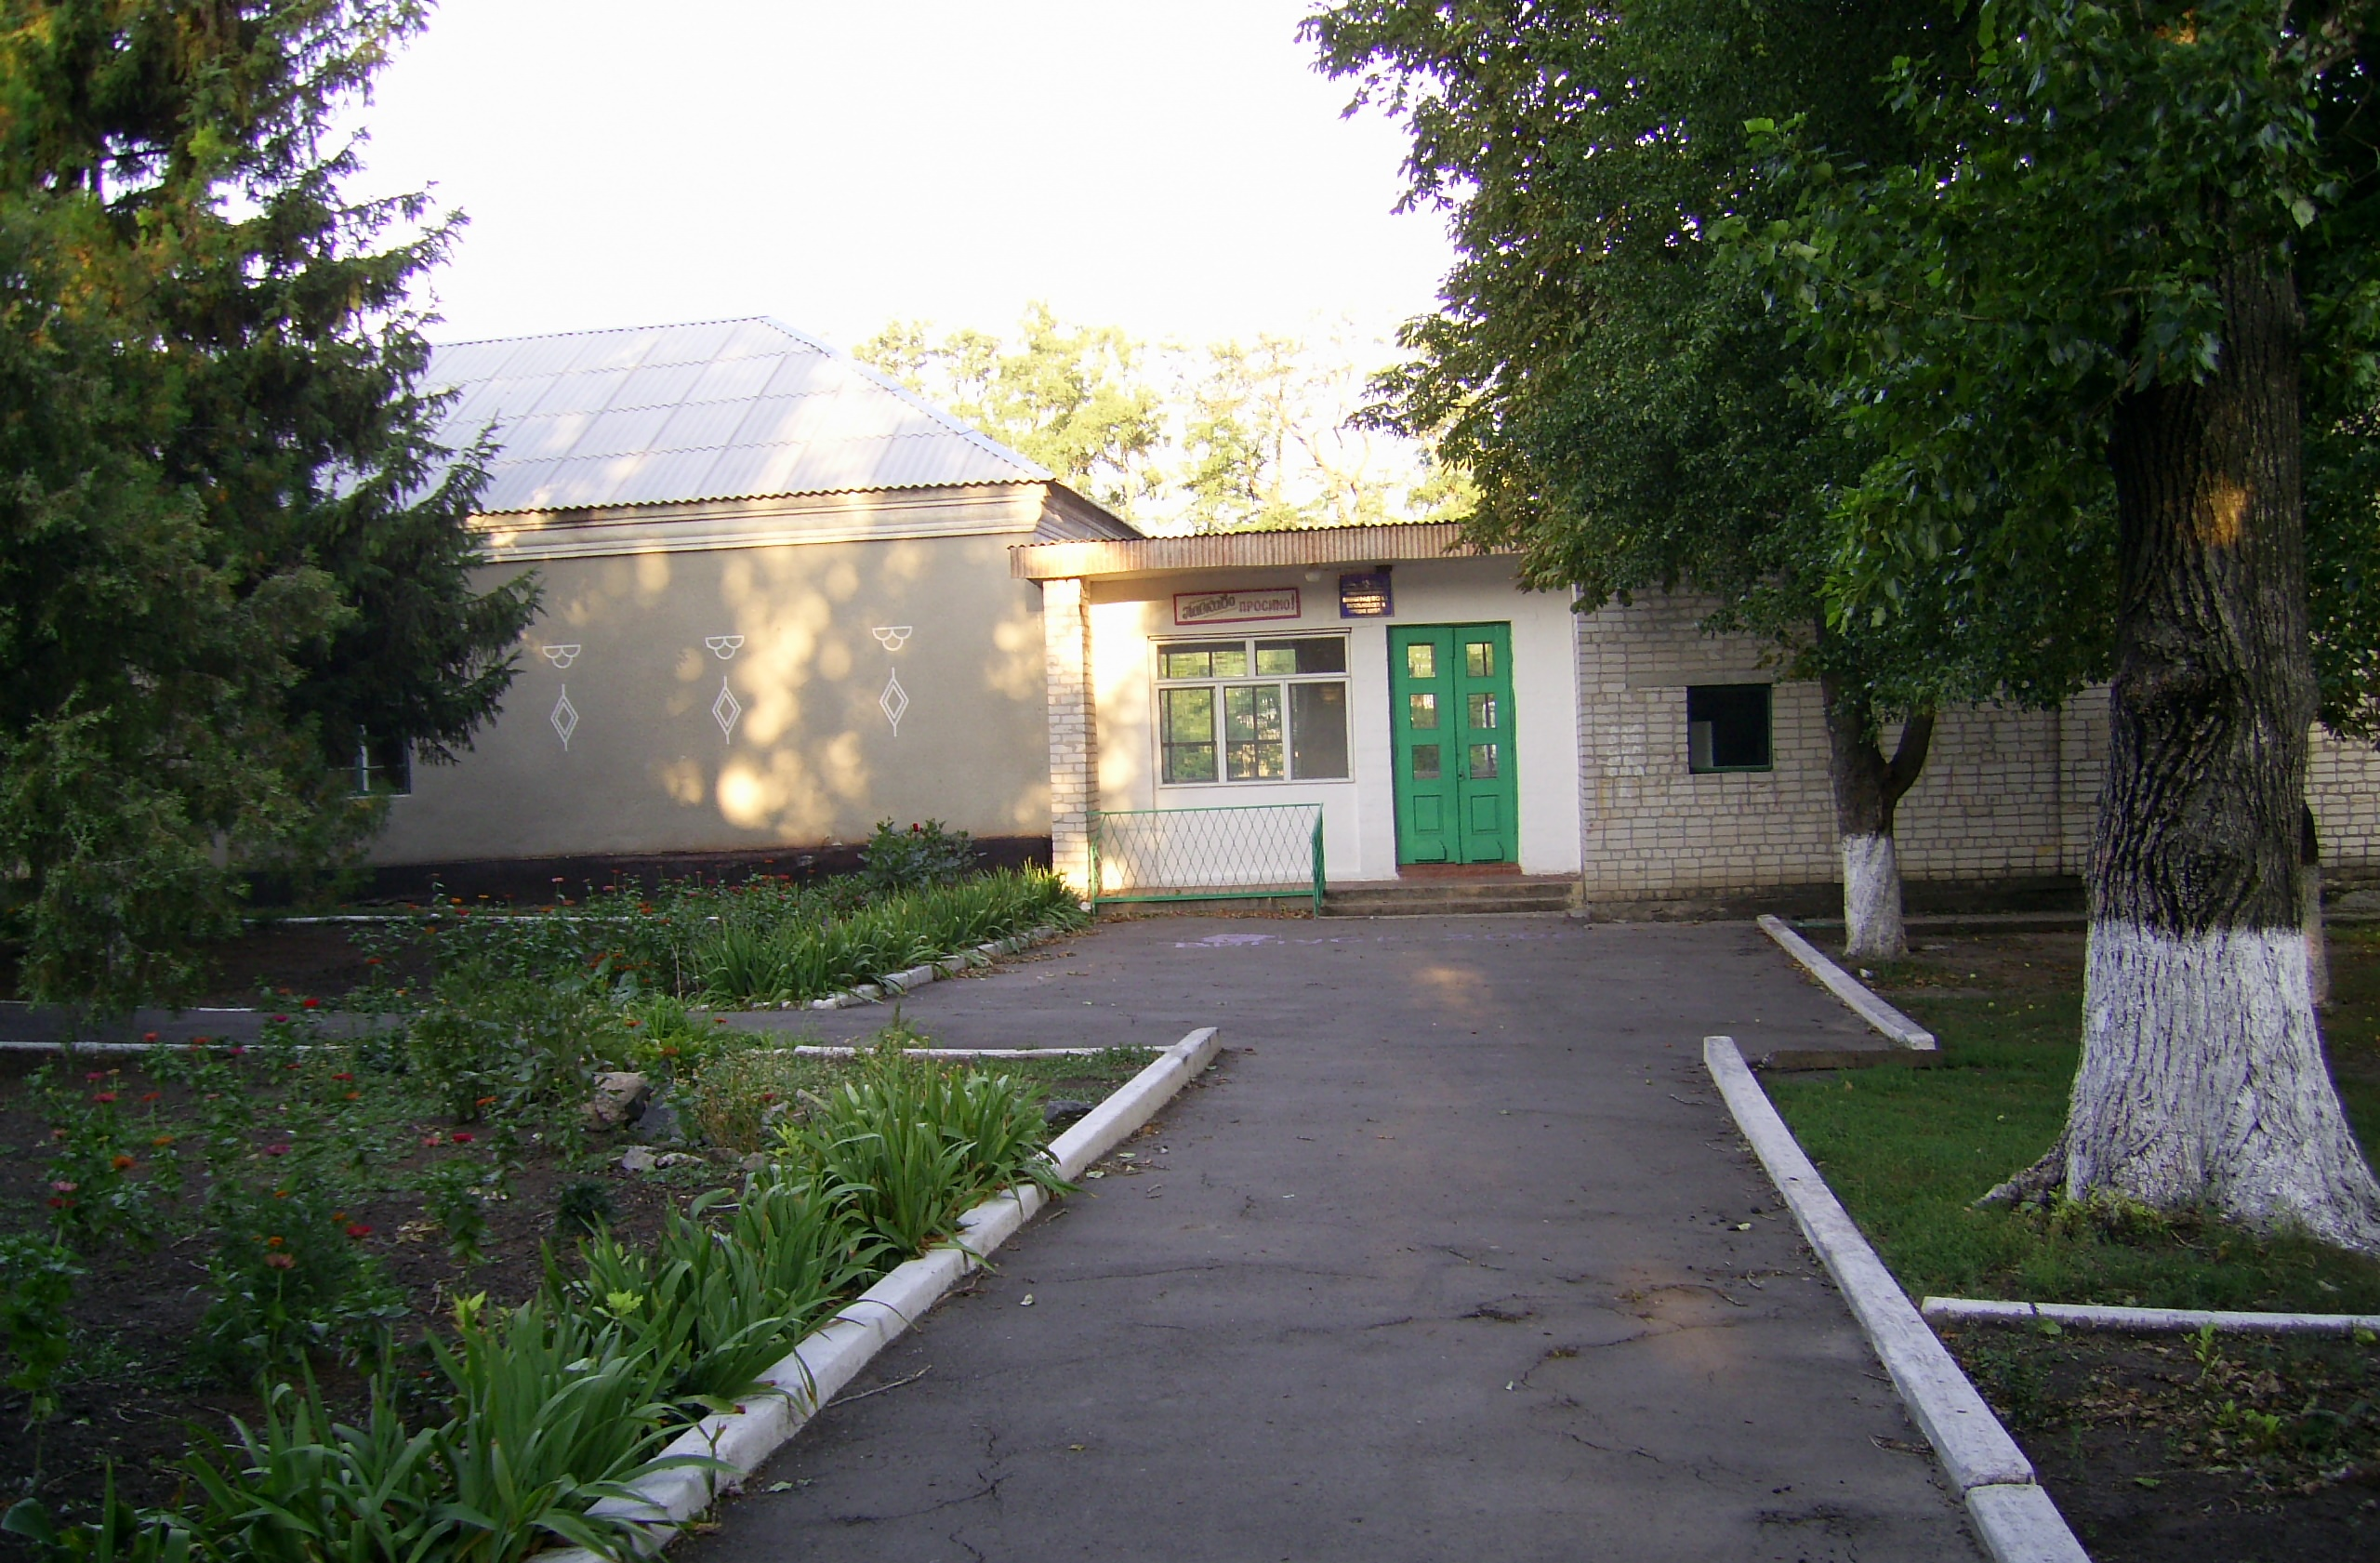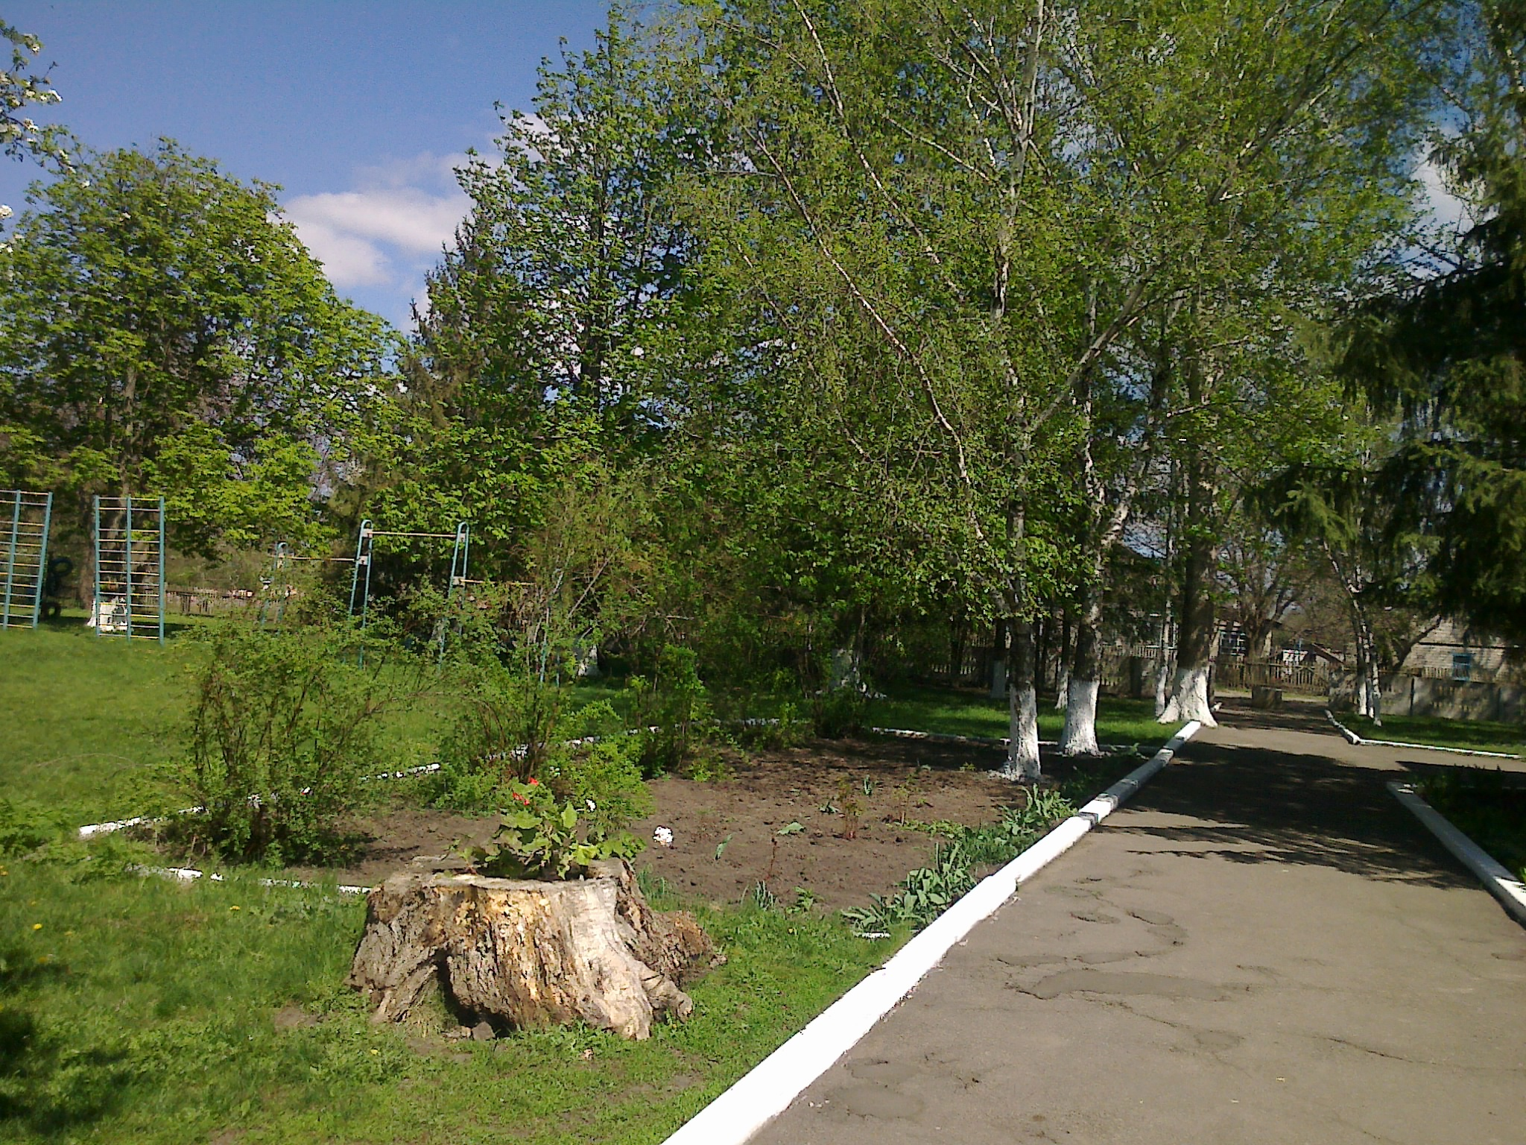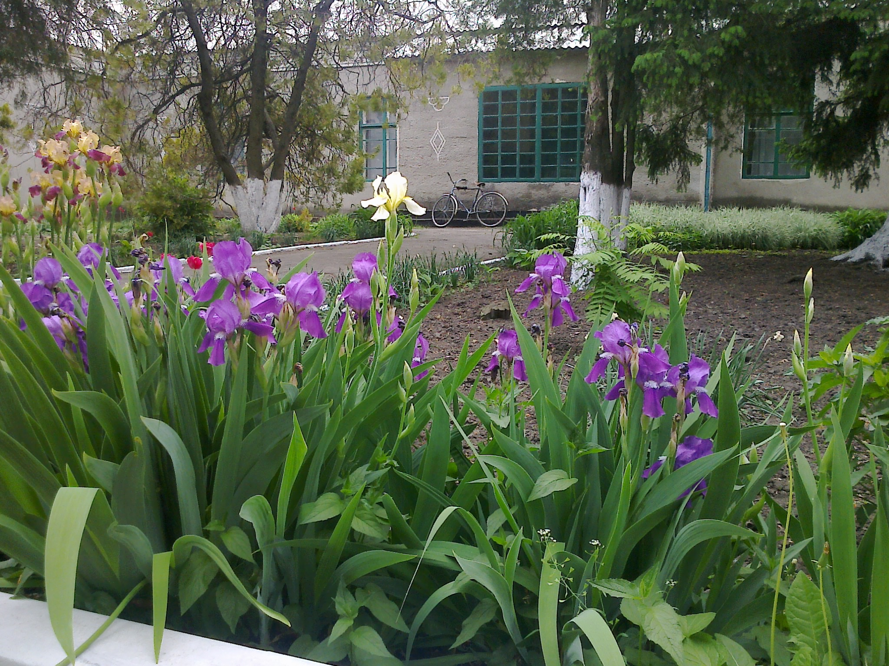

Навколо школи насаджені липи, берези, каштани, тополі, ялини, осокори, туї, клени, горобина. Площа шкільного плодового саду – 0,25 га, тут ростуть яблуні, вишні, абрикоси, груші, сливи, алича. Прикрашають школу бузок, бульденеж, тюльпани, іриси, ромашки, чорнобривці, майори, петунії, піони, троянди, дзвіночки, хризантеми, лілії.

Схема зелених насаджень школи
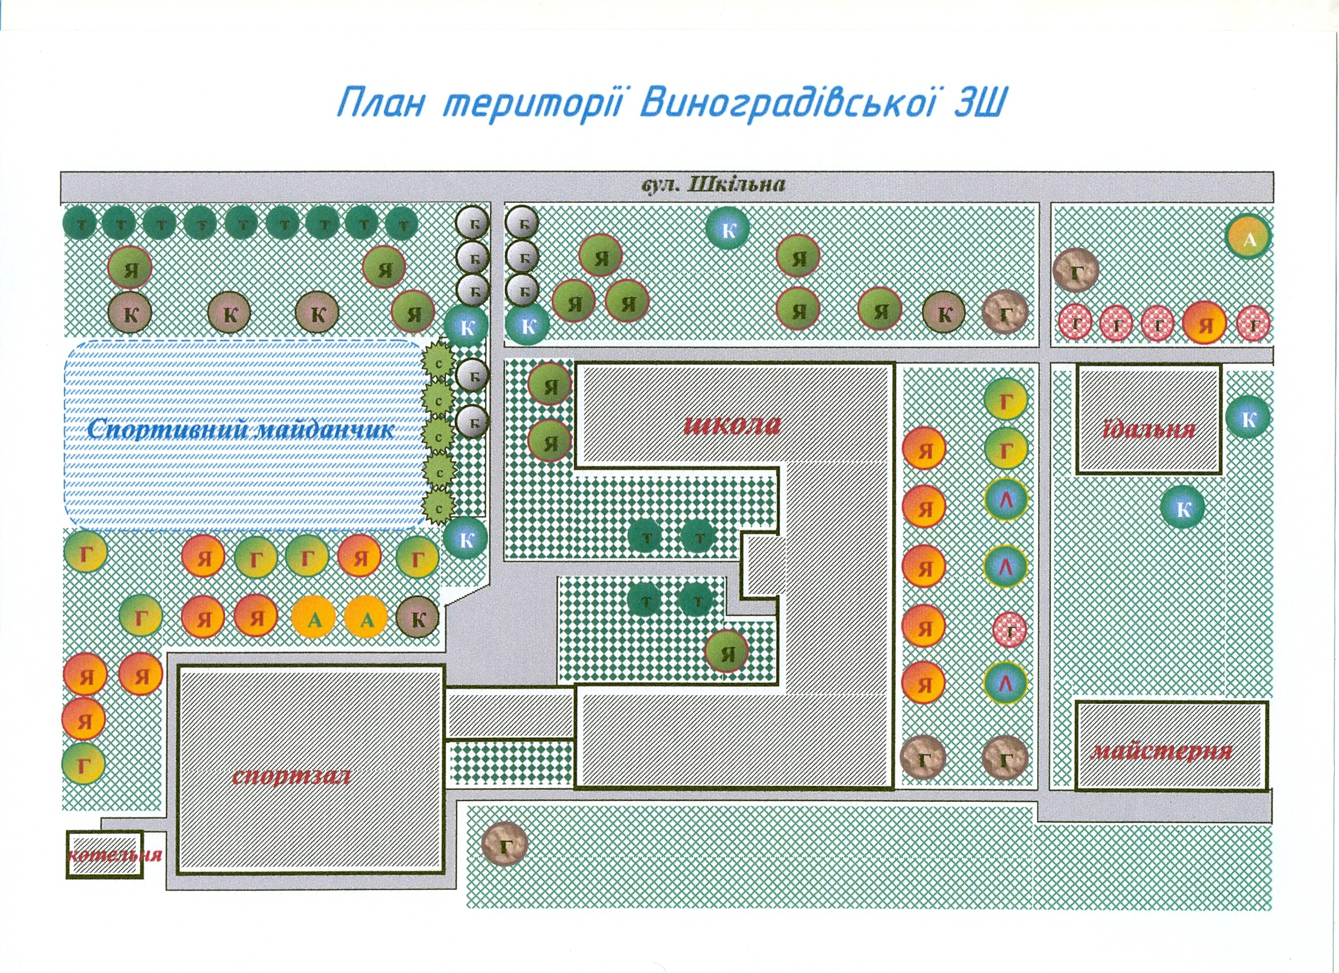

Оздоровча роль рослин на території школи виявляється передусім у тому, що вони виділяють специфічні речовини - фітонциди. Ці речовини можуть пригнічувати розвиток шкідливих хвороботворних бактерій, мікроорганізмів.
- Гороби́на звича́йна (Sorbus aucuparia) - вид роду Горобина. Місцеві назва - горобина. Харчова, деревинна, медоносна, лікарська, фарбувальна, декоративна, фіто меліоративна рослина. Плоди горобини використовують головним чином для переробки, у свіжому вигляді вживають у їжу. Вони добра сировина для лікеро-горілчаного, безалкогольного, кондитерського виробництва. При консервуванні з них готують желе, цукерки типу «горобина в цукрі», повидло, мармелад, варення, пастилу. Плоди сушать і з них виробляють «плодові порошки» і борошно, консервують.
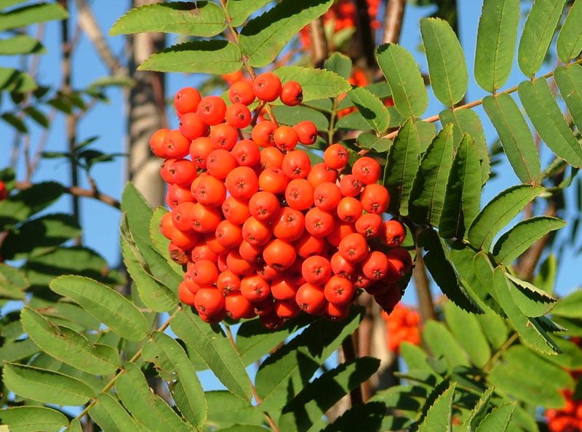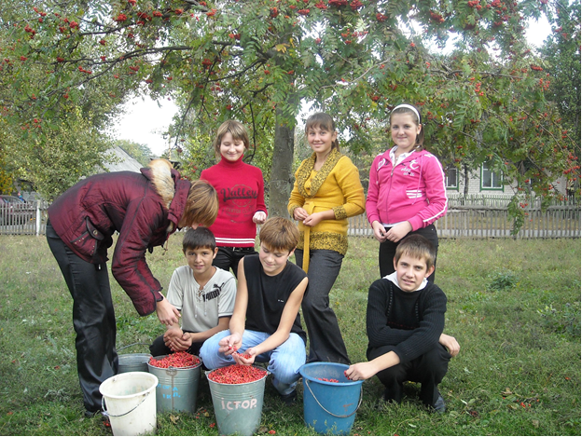

Плоди горобини містять цукру (до 5 %), яблучну, лимонну, винну й янтарну кислоти (2,5 %), дубильні (0,5 %) і пектинові (0,5 %) речовини, сорбіт і сорбозу, амінокислоти, ефірні олії, солі калію, кальцію, магнію, натрію. Плоди використовують як полівітамінний засіб і каротиновмісну сировину. Наявність вітаміну Р ставить горобину на одне з перших місць серед інших плодових рослин. Препарати з плодів горобини знижують кількість жиру в печінці і холестерину в крові, порошок з плодів горобини підвищує резистентність кровоносних судин. Багаті плоди горобини і на вітамін С (до 160 мг%) та каротин (до 56 мг%). Горобина має ядрову дрібнопористу червонувату деревину, з якої виготовляють токарні вироби і меблі. Всі види горобини - середньопродуктивні весняні медоноси, що дають підтримуючий взяток, а також гарні пилконоси; нектаропродуктивність їх до 30-40 кг з 1 га.
- Липа серцелиста (Tilia cordata Mill) - цінна лікарська рослина.
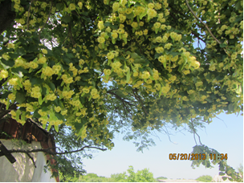
У науковій медицині вико-ристовують висушені суцвіття липи - Floies Ti1ia як потогінний і бактерицидний засіб для полоскання рота. У народній медицині застосовують у сумішах з іншими рослинами при захворюваннях шлунка, печінки, кишечнику, нирок. Вугілля з липи доцільно приймати при проносах, дизентерії, опіках, хворобах шкіри, виразках. Квітки липи містять 0,04-0,05% ефірної олії, глюкозиди, сапоніни, дубильні речовини, цукор, каротин, вітамін С. Їх використовують у лікеро-горілчаній промисловості, а ефірну олію - в парфумерії. У листках липи містяться вітамін С (118—245 мг%), каротин (до 21,2 мг%) і таніди. 3 них готують вітамінний напій.
Учні школи збирають квіти липи,сушать і взимку для профілактики вірусних захворювань в їдальні смакують липовий чай.

Зупинка 2 - ялина блакитна

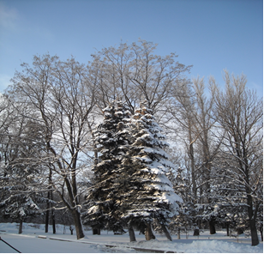
Неподалік школи (350-400 м) на південно-західній околиці села знаходиться невеличкий лісок, в якому зустрічаються глід, каштан кінський, тополя, ясен, берест, дуб, клен, горіх волоський і ялина блакитна (лат. Picea pungens). Природний ареал виду - захід Північної Америки. Найчастіше ялина блакитна росте в гірських долинах уздовж річок і струмків, де грунт більш вологий. Вид дуже поширений.
Ялина блакитна являє собою вічнозелене хвойне дерево, висотою 25-30 м, рідко до 46 метрів. Діаметр стовбура - до 1,5 метрів. Кора тонка, луската. Хвоя довжиною 15-30 мм, ромбічної форми в перерізі. Колір голок від сірувато-зеленого до яскраво блакитного. Шишки слабо циліндричні, довжиною 6-11 см і шириною в закритому стані 2 см, в розкритому стані до 4 см. Колір шишок від червонуватого до фіолетового, зріла шишка світло-коричнева. Насіння чорне, завдовжки 3-4 мм зі світло-коричневим крилом довжиною 10-13 мм.
Ялину застосовують як лікарський засіб. Хвоя має проти цингову, жовчогінну, потогінну, сечогінну дію. Відвар молодих шишок і гілок застосовують при лікуванні запальних процесів органів дихання, при різних шкірних висипах. Пари відвару бруньок полегшують дихання і є дезінфікуючим засобом.
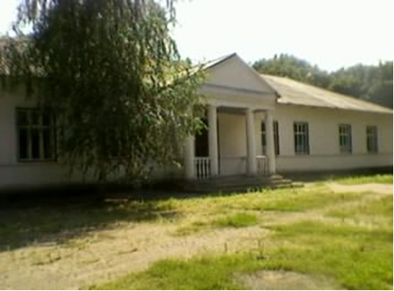
Навпроти ліска бачимо історичну для села будівлю. Двоповерховий будинок поміщика Павла Рибки та допоміжні споруди, що служили зерносховищем, після революції 1917 року були зруйновані. Від будинку лишився тільки фундамент, на якому у 60-х роках ХХ ст. було побудовано одноповерхове приміщення, в якому розташувалося правління колгоспу «Світло Жовтня». Споруда налічувала десять великих кімнат, у підвалі зберігався архів колгоспу. На початку 90-х років приміщення перейшло в руки приватного підприємця, який посадив біля колишнього маєтку берізку.
Сік, листя, бруньки берези застосовують у народній медицині. Відвар і водний настій заживляють рани, мають протизапальну, жовчогінну, потогінну, сечогінну дію, сприяють виведенню з організму різних шкідливих речовин і сприятливо впливають на обмін речовин. Березовий сік вживається всередину при набряках, ревматизмі і подагрі, як загальнозміцнюючий засіб при ангіні та фурункульозі. До того ж він є хорошим освіжаючим напоєм.
За будівлею знаходиться братська могила, в якій покояться радянські воїни, полеглі у роки Великої Вітчизняної війни. Вони загинули, звільняючи від німецько-фашистських загарбників навколишні села – всього 31 чоловік.
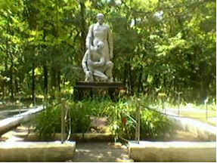
Війна перервала мирну працю, зруйнувала всі плани на майбутнє. Багато виноградівців відразу пішли на фронт, а ті, що залишилися, працювали з подвійною енергією. Колгоспники організовано і швидко збирали врожай 41-го року. Поряд із ними трудилися школярі і службовці. Працювали від зорі до пізнього вечора. Коли нависла загроза окупації, почалася евакуація населення, техніки, зерна, тварин. Те, що не встигли вивезти, надійно ховали або знищували.
Старостою обрали Коваленка Миколу, поліцаєм - Стадника Власа. В останнього на квартирі жив чи то художник, чи то фотограф. Він часто залишав село, а потім знову повертався. Як дізналися після звільнення, то був радянський розвідник, який збирав інформацію, а Стадник її передавав.
Улітку 1942 року недалеко від Виноградівки радянський літак висадив десантників. Так ніхто і не дізнався, з яким завданням прилетіли десантники, бо всі вони загинули. Після війни тіла десантників перенесли до братської могили. А от колишнього старосту Коваленка Миколу за співпрацю з німцями після звільнення українських земель від окупантів засудили на десять років.
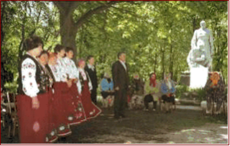
У середині жовтня 1943 року селяни почули гуркіт бомб та рев танків. Боїв у селі не було. Фашисти, як у 1941, так і в 1943 році пройшли через село і тільки. Згоріло декілька хат після обстрілу з літака. У 1983 пам’ятник над братською могилою був реставрований, а завдяки пошуковій роботі учнів на чолі з вчителем історії Виноградівської школи Довженко В.М. було встановлено імена частини загиблих воїнів. У 2012 році у зв’язку з встановленням нових імен загиблих було виготовлено нову пам’ятну дошку. Всього встановлено імена 29 чоловік.

Зупинка 3 – Парк

Близько 500 м на південний захід рухаємося через парк, закладений також паном Рибкою. Створюючи парк, він, дотримуючись ландшафтного направлення в садово-парковому мистецтві, прагнув зберегти рівновагу і гармонію, які вже існували в природі. Тут зібрані унікальні зразки дерев, завезені з інших місць і навіть країн: біла акація - з Америки, клен - з Канади, граб і в’яз - з Карпат. У парку є поляни, які відкривають захоплюючі перспективи і зорово розширюють його межі, бо він посаджений за певними принципами: вільне планування, використання природного ландшафту, цілісність композиції. Всі природні недоліки згладжуються, а переваги підкреслюються. Рельєф парку нерівний, у ньому є і підвищення, і вибалки, і схили. Споруди вписані в пейзаж. Враження, ніби рослини тут живуть давно, а людина серед них знайшла вільне місце, щоб побудувати будинок.
Земляний насип у парку
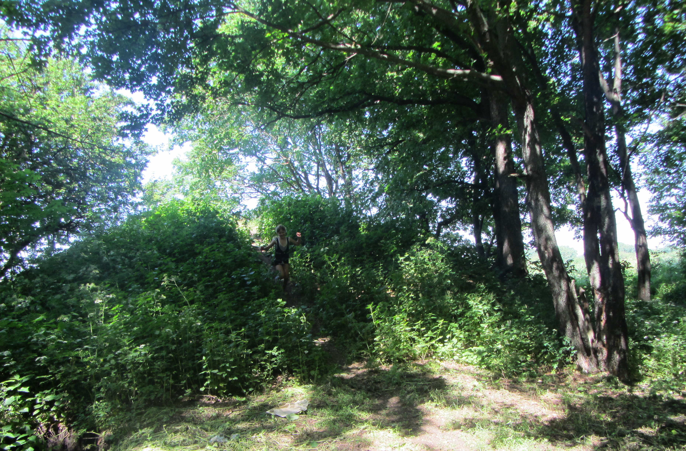
Від будинку через увесь парк пролягала алея, обсаджена горіхами, вона виводила мандрівника до земляного насипу, що зберігся до нашого часу. Старожили розповідають, що у ті далекі часи на тому пагорбі знаходилася альтанка, до якої вели сходи. Пані дуже полюбляла сидіти в ній і любуватися краєвидами. А любуватися було чим. Закриєш очі, вдихнеш пахощі природи і може здатися, що ти потрапив у Рай, співають райські пташки і так на душі спокійно і радісно, що не хочеться повертатися у дійсність. Ось такий скарб залишив пан Рибка селянам.
Парк є невід’ємною частиною екосистеми села, улюбленим місцем відпочинку виноградівців, особливо тоді, коли прилітають солов’ї і виводять своїх пісень. Їх можна слухати годинами і не набридне. Всього налічується більше 50 видів птахів, які гніздяться в цьому районі (зозулі, зяблик, мухоловка, бджолоїдка, польовий орел, сіра галка, чорна ворона, очеретинка та ін.). Парк багатий на первоцвіти. Найпершими серед дібровних первоцвітів у кінці березня або на початку квітня крізь талу землю і торішнє опале листя прокльовуються паростки пролісок з ніжними синіми бутонами, що радують очі після довгої зими.

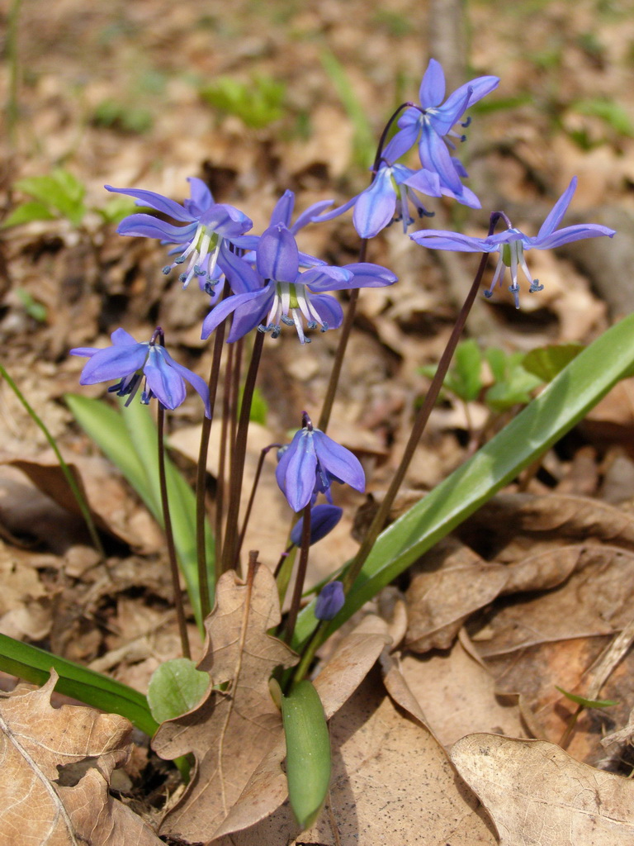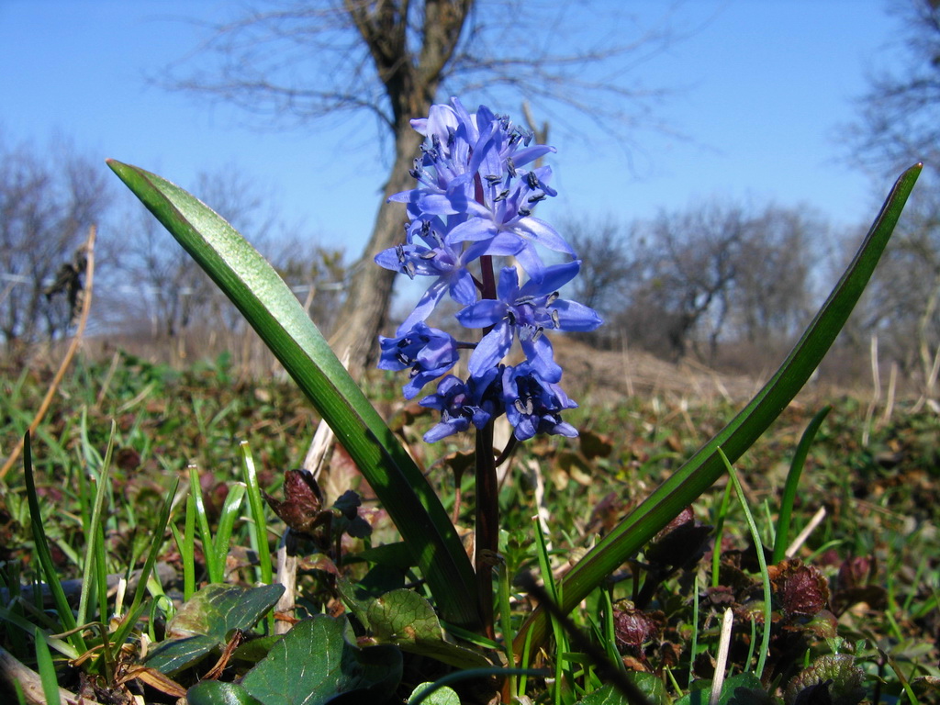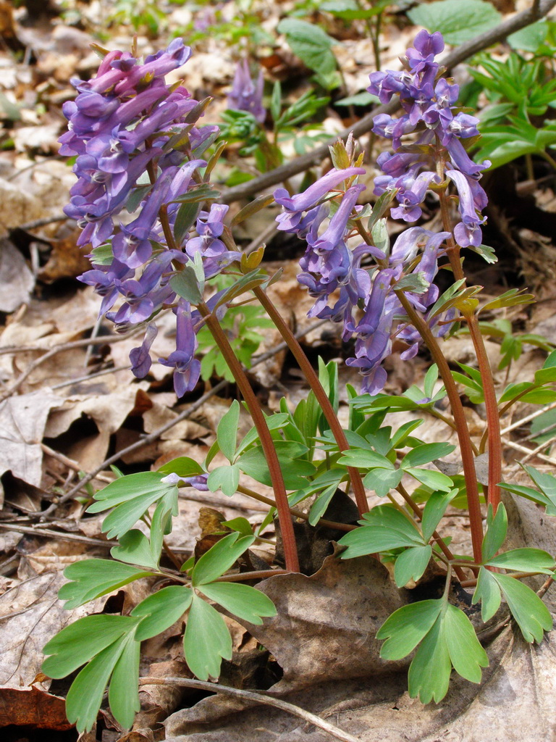
Пролісок сибірський Пролісок дволистий Ряст ущільнений

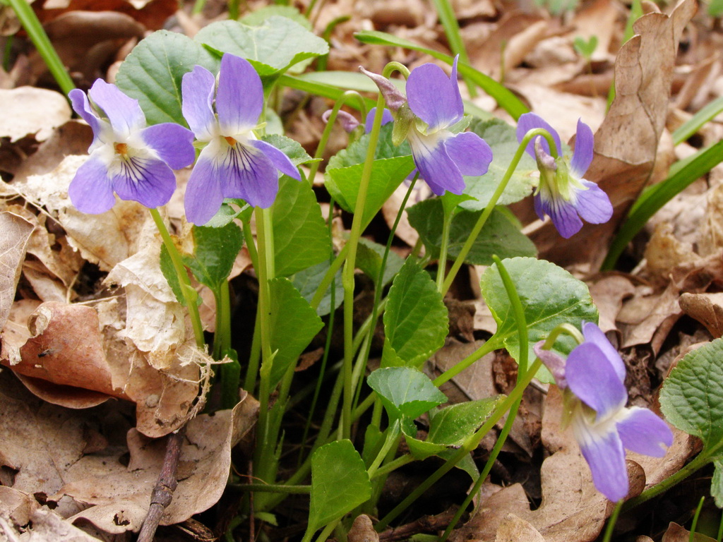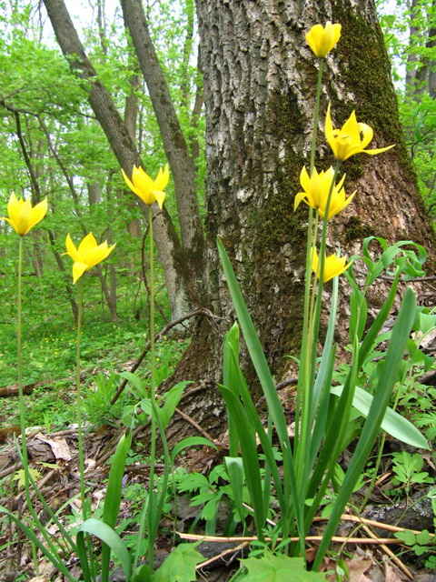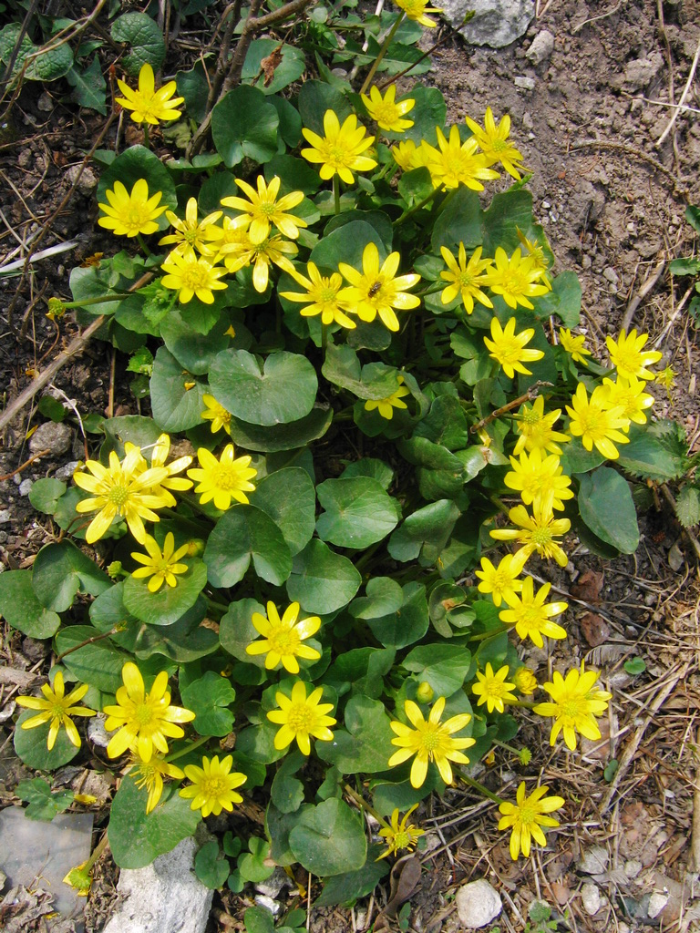
Фіалка приємна Тюльпан дібровний Калюжниця болотна

Зупинка 4 – ставок і дубовий гай
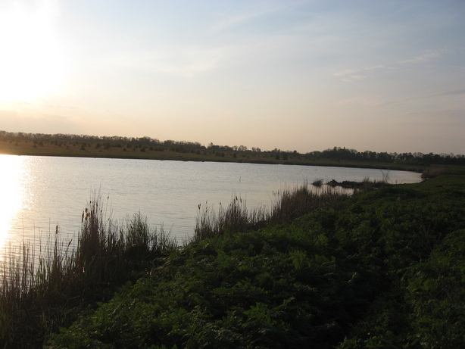
За пагорбом знаходиться ставок, дамба збудована ще за часів Рибки. Площа ставка - близько 22 га, глибина - до 3 метрів.
За часів колгоспу ставок був великою підмогою у харчуванні і заохоченні колгоспників, тут тоннами ловили рибу. Також він служив для зберігання і охолодження молока та м’ясопродуктів. Але з роками ставок мілів, заростав очеретом. У 90 -х роках була проведена очистка дна ставка.
Йдучи вдовж ставка на північ (близько 900 м), бачимо картини природи, що вражають. Так, на території ставка гніздяться рідкісні види птахів родини чаплевих - сіра чапля, бугай.
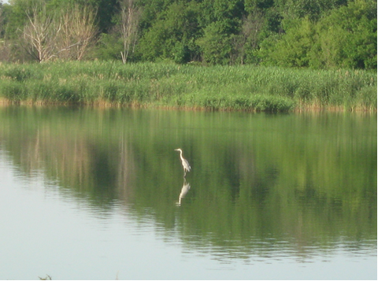
Сіра чапля - гніздовий перелітний птах, гніздиться по всій Україні колоніями, часто з іншими видами чапель, на високих деревах поблизу води. На одному дереві може бути кілька гнізд. Одне і те саме гніздо може використовуватися багато разів. Заселяються колонії з березня. Для гнізда використовують гілки, очерет та інший матеріал, який дістає самець, а наводить порядок самка. Самка відкладає 1 раз на рік 3-5 блідоблакитних, іноді з червоними плямками яєць. Яйця відкладається одне за одним через 2 доби.
Батьки висиджують яйця 25-26 діб. Враховуючи сильну різницю в часі і рості, між пташенятами часто виживають найсильніші. Перо у пташенят починає рости не раніше, ніж за тиждень. Перші 20 діб вони перебувають під пильним доглядом батьків. На 50 день починаються перші спроби польотів. Літати вони зможуть не раніше, ніж за 55 днів з моменту вилуплення. Самки готові до розмноження на наступний рік, самці - ще за рік.
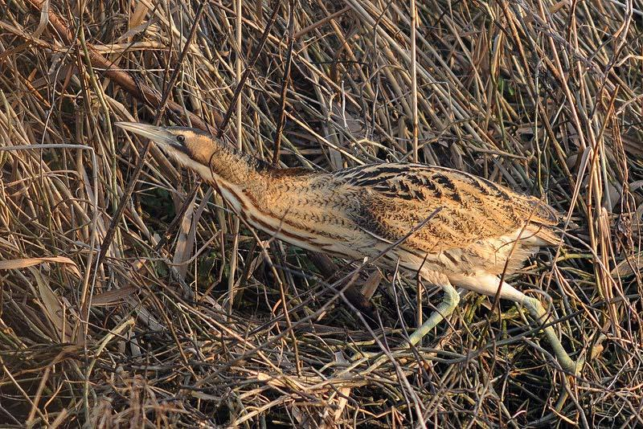
Головний раціон чапель - риба, проте не нехтують вони й іншими водяними істотами. Чаплі нерухомо вичікують здобич, а потім різким рухом вихоплюють її з води. Добова потреба у рибі - 300–500 г, але можуть з’їсти і кілограм.
Буга́й має тіло довжиною до 80 см, ноги відносно короткі, дзьоб прямий, стиснутий з боків, забарвлення вохристо-жовте з чорними та бурими плямами і рисками, ноги зеленого кольору. Забарвлення є типово захисним. Птах для маскування підіймає дзьоб до верху і таким чином його забарвлення зливається з фоном (осокою, високою травою).
Поширений в Європі, Азії, Африці. В Україні гніздовий перелітний птах, прилітає в березні - квітні, відлітає в жовтні – листопаді. Селяться бугаї в плавнях, на болотах, у заростях очерету, де весною і на початку літа чути своєрідне «бухкання» самців, схоже на рев бика. Бухкання утворюється при стисканні повітря у волі птаха і є шлюбним покликом для самки, а також територіальною ознакою. Кладку з 3-5 яєць насиджують 21-23 дні. Живляться жабами, пуголовками, дрібною рибою, комахами.
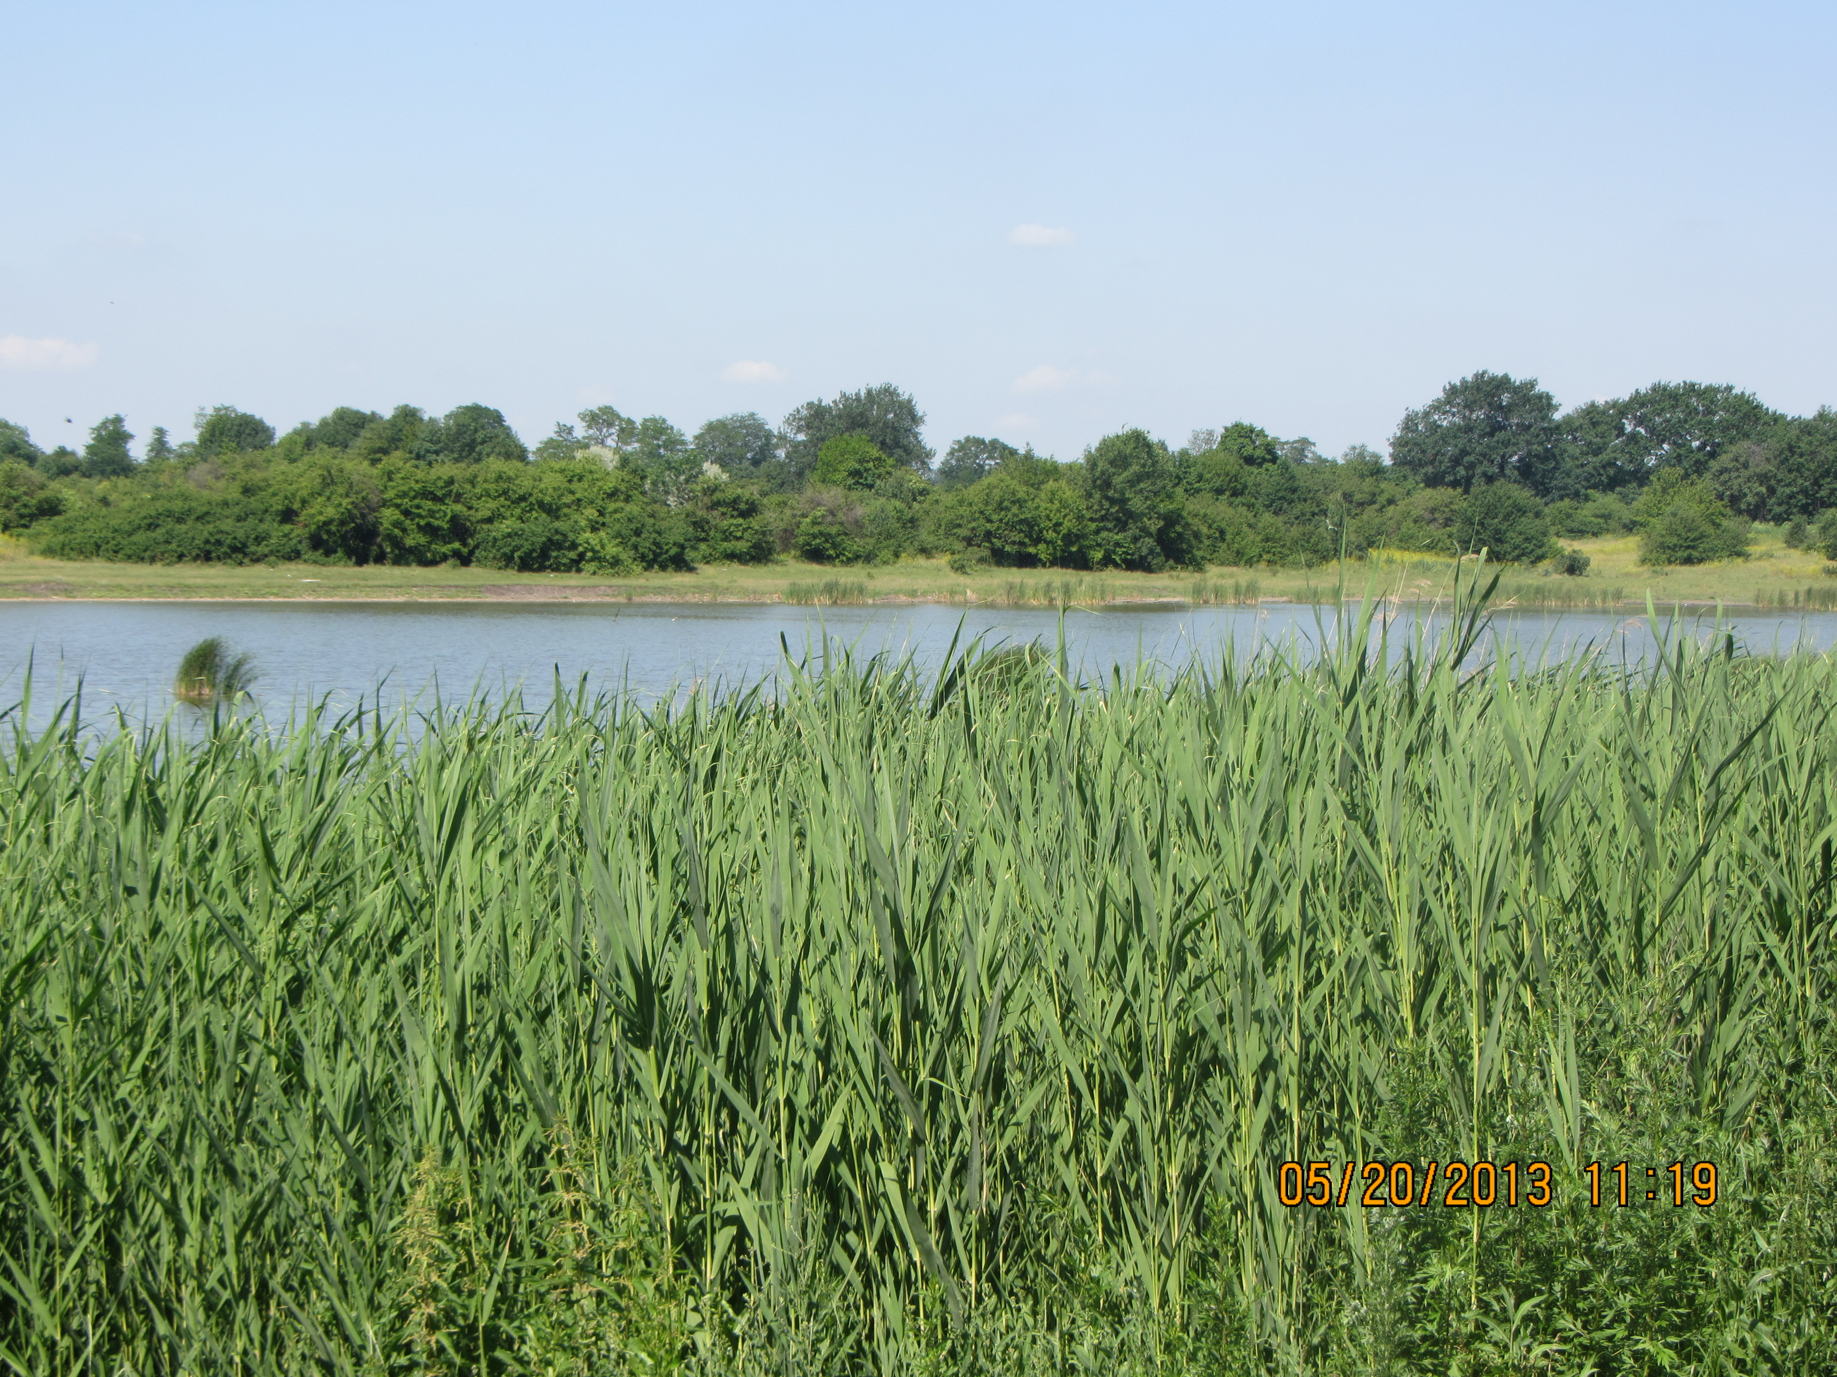
На протилежній стороні ставка знаходиться дубовий гай, якому понад 150 років. Місцеві жителі називають його «дубками». Кремезні розлогі дуби ростуть на галявині. Крізь їх густі віти ледве пробиваються промені сонця, які виграють сонячними зайчиками на листочках велетнів. Пахощі різнотрав’я наповнюють увесь гай. На цьому місці відчувається тепло і спокій, велич природи. Для власного відпочинку пан Рибка насадив молоденькі дубки, а люди й донині насолоджуються затишком вже могутніх дерев.

Ти і досі в моїй уяві –
у далекім барвистім червні…
Вітер грає в квітучих травах
півзабуті етюди Черні…

І птахи на дротах – як ноти,
і бузкові криві завулки…
А аптека у нас – навпроти –
пропонує гіркі пігулки.

Не повірю. Піду до гаю:
чи насправді він – Гай Дубовий?
Я у снах там завжди літаю
під медяний оркестр духовний.

– Духовний! – так, я знаю слово, –
та мідяний – співучі труби!
…Крізь роки юнь цілує знову
у веселі медові губи.
Тетяна Осінь
Дуб черешковий - велике потужне дерево до 40 м висотою з широко-пірамідальною і сильно гіллястою кроною. Квітне в травні. Плід - жолудь довгастий, завдовжки 2-3 см, однонасінний. У зрілому стані сірий або бурий з подовжніми зеленими смужками. Дозріває у вересні-жовтні. Дуб поширений майже у всій Європі. Відносно стійкий до забруднення атмосфери і при помірній концентрації токсичних речовин продовжує існувати в околицях хімічних підприємств. Ущільнення ґрунту в місцях з надмірним рекреаційним навантаженням доводить до суховершинності крон. Дуб зростає також у заплавах річок, витримуючи нетривалу повінь. Він світлолюбніший, ніж інші компоненти широколистяних лісів (ясен, липа, клен) і погано переносить верхівкове затінювання в порівнянні з бічним. Недаремно існує вислів «дуб любить зростати в шубі, але з відкритою головою». Завдяки теплолюбності і посухостійкості «проникає» в південні райони степової зони, де вже не можуть зростати його більш вологолюбні супутники. Дуб звичайний доживає до 500-600 років.
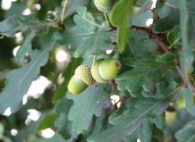
Дуже цінувалася і до цих пір цінується деревина дуба. Мисливці кам’яного віку робили з неї топорища, палиці, держаки копій. Пізніше селяни робили з дуба колеса, спиці, різні сільськогосподарські знаряддя праці. Жителі Східно-Європейської рівнини ще в дохристиянський період навчилися робити з дуба човни - долбленки, на яких ходили торгувати в південні країни. З кінця XVIII століття дуб використовували в корабле-будуванні. Також з нього будували тини, мости, церкви, а інколи і цілі міста. У пізніший час у зв’язку з дефіцитом будівельного матеріалу дуб став використовуватися лише там, де без нього не можна було обійтися: для виготовлення балок, дверей, вікон, паркетних планок та ін. Кора дуба спрадавна використовувалася для дублення шкіри, полотна, риболовних сітей тощо. Лікарською сировиною у дуба є кора, що має органічні кислоти і містить дубильні речовини. Вона володіє кровоспинними, антисептичними, в’яжучими властивостями. А дубові віники своїми корисними властивостями і ароматом нічим не поступаються у лазнях березовим.
У «дубках» біля ставка можна відпочити і приготувати юшку з місцевого карася. У 2009 р. силами мисливського колективу і громади села було закуплено 250 кг малька і зариблено ставок. Сьогодні в ньому живуть короп, сазан, білий амур, товстолоб, карась та плотва.

Зупинка 4 - МИСЛИВСЬКИЙ БУДИНОК

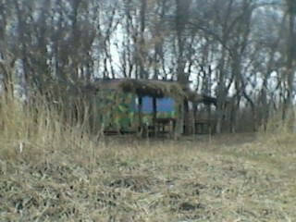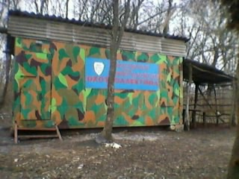

У парку біля ставка знаходиться мисливська база: будинок, колодязь, великий стіл, виноградник, декоративні кущі. У будинок проведено світло, є плита для обігріву, картини на мисливську тематику, тут зберігаються документи товариства мисливців та рибалок, утвореного у 1992 році з метою відновлення та захисту тваринного світу, збільшення його кількості, здійснення контролю над рідкісними та зникаючими видами. До складу товариства входять 20 чоловік, територія мисливських угідь налічує понад 5.000 га. Взимку, коли сніговий покрив досягає 20-30 см, мисливці здійснюють підгодівлю тварин (роблять кормушки і розставляють їх по 5 балках, що знаходяться на території мисливського товариства, розкладають у кормушки сіль і заготовлене влітку сіно). Зусиллями товариства зариблено ставки у с.Виноградівка та с.Чистопіль.

Зупинка 5 – КУРГАНИ

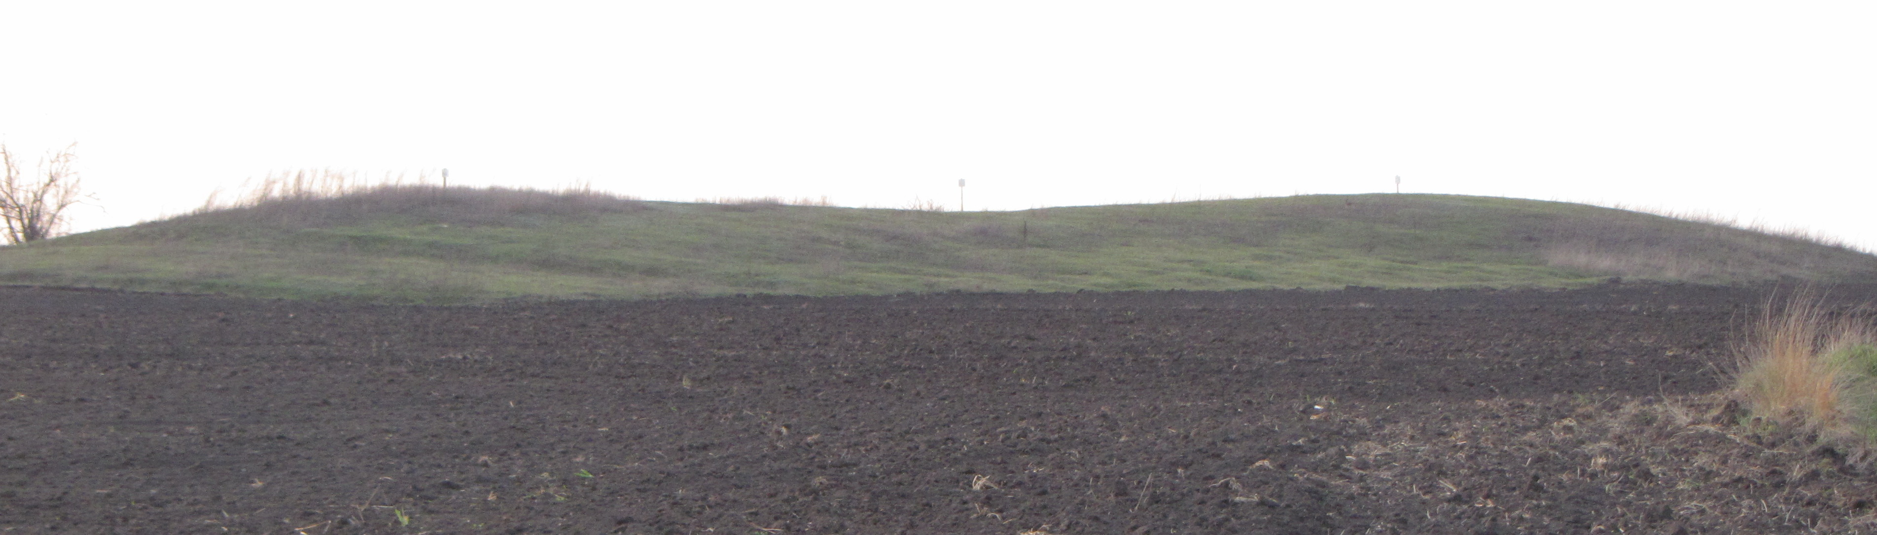
До північно-західної окраїни покинутого села Запоріжжя (з 2011 р. в ньому ніхто не проживає) – близько 2,2 км. Тут знаходиться курганний могильник. У 1981 році археолог, а нині директор Дніпропетровського обласного центру охорони історико-культурних цінностей Лідія Голубчик, датувала їх ІІ тис. до н.е., тобто у місцевих степах кургани з’явились ще за кіммерійців. Цікаве це місце тим, що кургани зазвичай знаходяться поодиноко або по два, а на цьому місці їх налічується аж 7! За радянської влади деякі з них були майже розорені, проте залишаються на балансі сільської ради. Завдання полягає в тому, щоб зберегти цю спадщину!

Назва пам’ятки  історико-культурного призначення | Радіус кургана, м | Радіус кургана з охоронною зоною, м | Висота кургана, м | Площа пам’ятки, га | Площа пам’ятки з охоронною зоною, га | Координати  центру пам’ятки
 |  |  |  |  |  | X | Y
1-3764 | 42 | 52 | 3. 5 | 0.5542 | 0.8495 | 372782.521 | 391980.882
2-3764 | 40 | 50 | 3 | 0.5027 | 0.7854 | 372750.516 | 391373.836
3-3764 | 36 | 46 | 3 | 0.4072 | 0.6648 | 372618.937 | 391411.162
4-3764 | 15 | 25 | 0.5 | 0.0707 | 0.1963 | 372691.746 | 391351.882
5-3764 | 30 | 40 | 1 | 0.827 | 0.5027 | 372715.870 | 391198.647
6-3764 | 25 | 35 | 0.8 | 0.1963 | 0.3848 | 372713.339 | 391092.107
7-3764 | 15 | 25 | 0.3 | 0.0707 | 0.1963 | 372649.235 | 391172.343

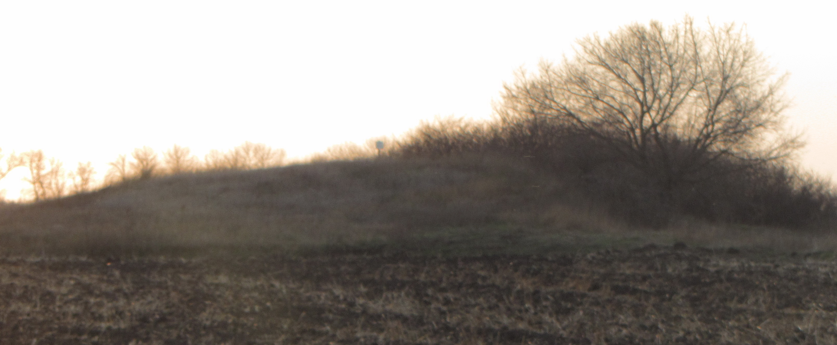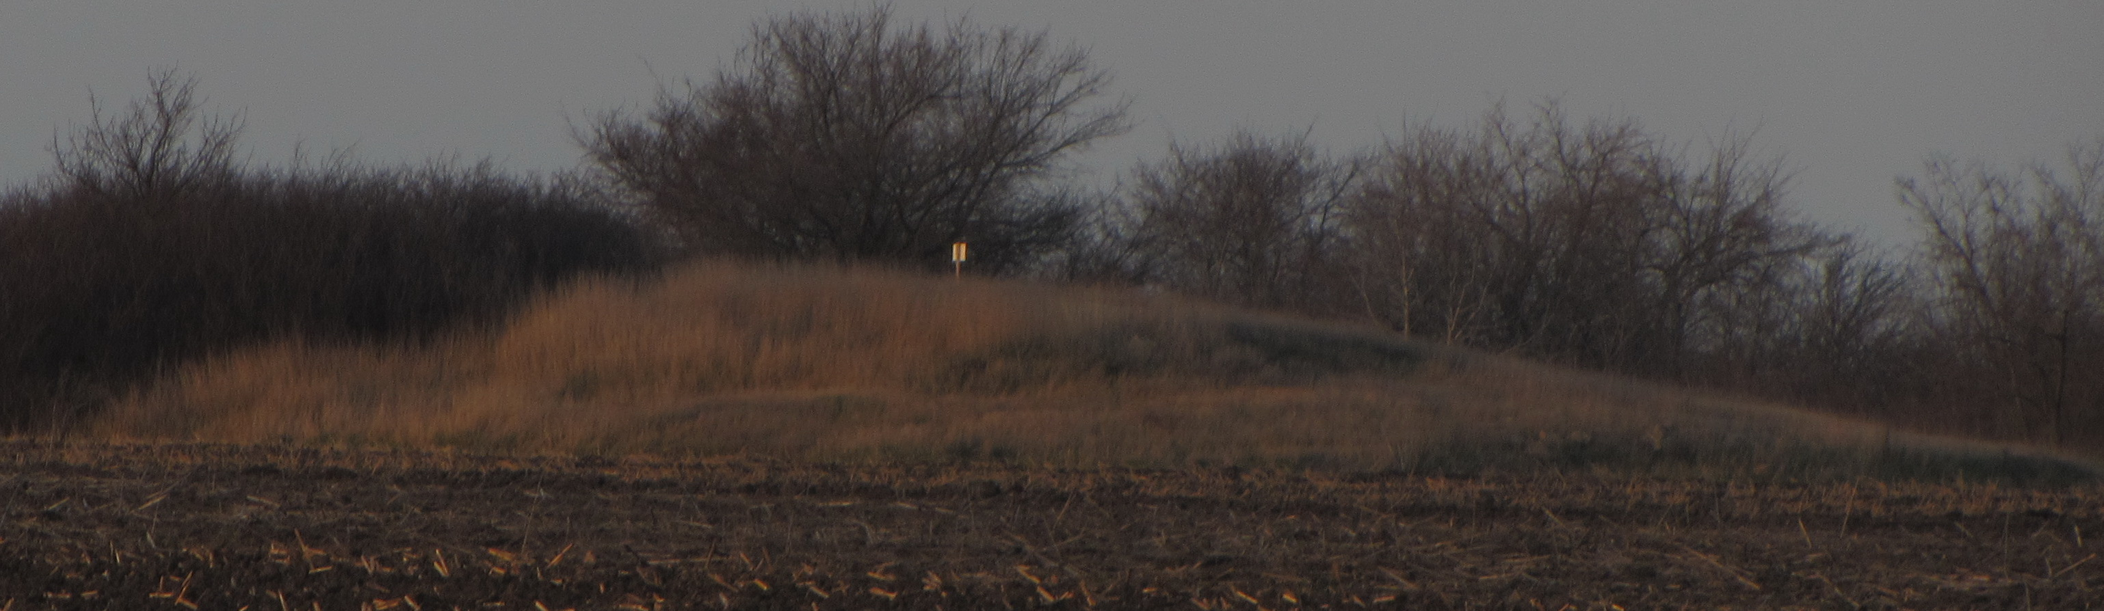
Про виникнення курганів достовірної інформації, зрозуміло, немає. Кіммерійці – перший пастушо-землеробський, переважно кочовий, народ на території нинішньої України у IX-VII ст. до Р.Х. Його пов’язують із зрубною культурою, що витіснила ранішу катакомбну культуру (2000-1200 рр. до н. е.). Кіммерійців пізніше змінили скіфи, потім сармати, печеніги, половці… Насипаючи кургани, прадавні народи уславляли навіки своїх величних вождів, відважних воїнів.
У козацьку добу наші степи входили до Запорожжя, тут існували козацькі господарства - зимівники. Козаки користувалися курганами як вже готовими земляними насипами і лише пристосовували їх для своїх стратегічних цілей: помітивши рух татар, вартові на кургані запалювали сигнальне вогнище, що передавало сигнал тривоги на сусідній курган, і так далі вглиб козацьких земель, попереджуючи про небезпеку.

Зупинка 6 - ЗАПОРІЗЬКА Балка
Від покинутого с. Запорожжя у 500-х метрах на північний схід розташована балка, що відноситься до системи р. Омельник. Довжина її на території сільської ради до 1700 м. Балка має цілу сітку розгалужень від 200 до 1300 м, зарослих чагарником. Вершини балки не піддаються розливам. Береги її симетричні, покаті, випуклої форми, місцями ввігнуті. На балці розвинутий плоский змив. Причини розвитку ерозії:
- крутизна схилів балки;
- ливневий характер опадів;
- здібність лесового покриву легко розмиватися.
Пологі схили краще задерновані і не піддаються ерозії.
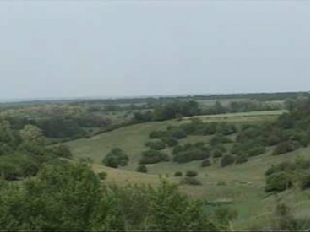
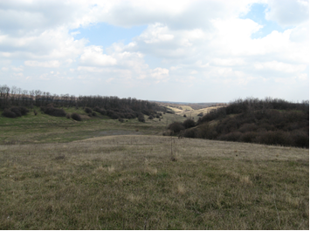
Вид балки Запорізької навесні та восени
На початку балки підземні води виходять на поверхню, тут утворилося джерело. Коли існувало село, його жителі користувалися джерельною водою для втамування спраги та приготування їжі. Без втручання людини воно замулюється, тож учні Виноградівської ЗШ доглядають за ним. Вода в джерелі приємна на смак, прозора, безбарвна, запах води – відсутній. У даний час спробувати джерельної води можуть всі бажаючі: це і школярі під час екскурсій, і відпочиваючі (на схилах балки утворилося 4 ліски з листяних порід та кущів, жителі с. Виноградівка полюбляють на травневі свята відпочивати в них), і пастухи.
Балка багата на такі корисні копалини, як червона глина та пісок. Коли діяв колгосп «Світло Жовтня», глину використовували для виготовлення цегли, з якої побудували школу, будинок культури, комплекси для ВРХ, хлібопекарню та інші споруди. Пісок використовується жителями навколишніх сіл для будівництва.
Ідучи на схід вздовж балки, ми бачимо, що рельєф балки нерівний, є підвищення, вибалки. У балці є рослини, що находяться під охороною:

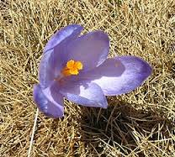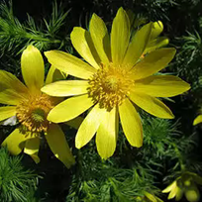
Крокус Гейфеля Горицвіт весняний
Crocus heuffelianus Herb. Adonis vernalis

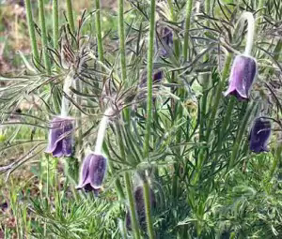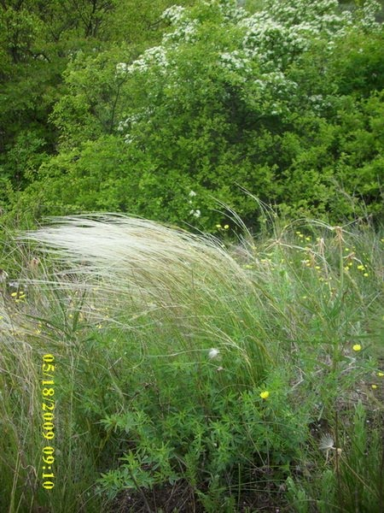
Сон-трава Ковила дніпровська
Pulsatilla patens Stipa borуsthenica

Рослинний світ балки багатий на лікарські рослини (зустрічаються тонконіг, ромашка лікарська, звіробій, подорожник, будяк колючий, материнка, полин гіркий, алтей лікарський, череда, мати й мачуха, деревій, живокіст, пижмо звичайне, цикорій звичайний та ін.).

Лікарські рослини в районі балки Запорізької

На-зва | Заготівля | Сушка | Використання
Ромашка лікарська | Викоритовують суцвіт-тя. Заготовляють їх під час цвітіння (червень – серпень), коли трубчасті квітки в кошику розкрили-ся до половини, а крайові ще не почали опускатися вниз. | На відкритому повітрі, розстилаючи тонким шаром (2-3 см) на папері або тканині і періодично пере-мішуючи. Можна сушити в сушарках при температурі не вище 40°. Вихід сухої сировини - 20%. | Як потогінний, заспо-кійливий, протизапальний та в’яжучий засіб, а також для полоскань, примочок, ванн.
Полин гіркий | Використовують листя, яке заготовляють до цві-тіння (червень-липень), зриваючи або зрізуючи його без черешків, а траву - на початку цвітіння (липень-серпень), зрізую-чи верхівки стебел сер-пами або ножами. | На горищах під залізним дахом або під навісами з доброю вентиляцією, роз-стилаючи шаром 5-7 см на тканині або папері. Вихід сухої сировини - 24-25%. | Як гіркий засіб для збудження апетиту і поси-лення діяльності органів травлення.
Мати й мачуха | Використовують листя і суцвіття (кошики). Заго-товляють не пошкоджене іржею молоде листя, коли воно знизу ще вкрито густим покровом білих волосків, у травні - червні, зриваючи або зрізуючи з черешком. | На горищах під залізним дахом або під навісами з гарною вентиляцією, роз-стеляючи шаром 2-3 см на папері або тканині. Вихід сухої сировини - 16-18%. | При хворобах системи дихання, захворюваннях шлункового тракту та нирок, для лікування коклюшу та діатезу. Відвар застосовують для поліпшення зору, під-вищення імунітету, а настій - для боротьби з випадінням волосся.
Звіробій | Використовують траву, яку заготовляють під час цвітіння до появи незрілих плодів, зрізуючи ножами або серпами верхівки рослин завдовжки 25-30 см без грубих безлистих частин. | На горищах під залізним дахом, під навісами з вентиляцією або в сушарках при температурі до 40°, розстилаючи шаром 5-7 см на тканині, папері або решеті, часто перемішу-ючи. Інколи траву зв’язу-ють у невеликі пучки і су-шать їх підвішеними в тіні. | Застосовують настоянку як терпкий, протизапаль-ний і антисептичний засіб при коліті, гінгівітах, стоматитах. Виготовляють з нього протимікробний і ранозагоюючий засіб.
Пижмо звичайне | Використовують суцві-ття, які заготовляють під час цвітіння, обриваючи руками або зрізуючи ножами чи серпами кошики з квітконосами не довше 4 см. | На горищах під заліз-ними дахами або під навісами з вентиляцією, розкладаючи шаром 2-3 см на папері або тканині; в сушарках при температурі не вище 40°. Вихід сухої сировини - 22-23%. | Як відхаркувальний і пом’якшуючий засіб у настоях, грудних і пото-гінних зборах при захво-рюваннях дихальних шля-хів, бронхітах, спастично-му кашлі.
Деревій | Трава і квіти заготов-ляються в червні-серпні місяці, коли починається цвітіння. Зрізають верхні частини стебел довжиною 10-15 см ножицями, а потім з них обриваються листя. Для заготівлі квітів зрізуються суцвіття, тому стебло не обов’язково зривати цілком. | Під навісами або у сушильній камері з темпе-ратурою повітря до 45° C. | При захворюваннях шлунково-кишкового тра-кту, для нормалізації згор-тання крові і поліпшення процесу обміну речовин, підвищення апетиту.

Тваринний світ цієї балки різноманітний, тварини так пристосувалися до життя в степу, що їх майже непомітно. Але якщо уважно постежити, то можна помітити лисиць, зайців, ящірок, степових гадюк, мишей, полівок, куріпок, диких кабанів, косуль, зрідка тут трапляється єнотовидна собака, до 90-х років зустрічалися і ховрахи. Тут безліч комах, птахів. Грунт у балці родючий – чорнозем. Навколо балки ростуть лісосмуги, а за ними - розорені поля.

Не зникніть, вибалки і виярки,
І через безліч-безліч літ,
Там же росте шипшина й глід
І причаїлись милі вигадки!

Там же таке, що й не збагну,-
Дорожчає із кожним роком:
І погляд ставу вдалину,
І як сорока водить оком,

І радість пісні, що бринить
У гілці, джерелі, хмарині…
І як було, так і донині
Негучно славитиму мить,

Коли уперше зрозумів,
Що кращої землі немає,
І що прадавні небокраї
Такі ж прадавні, як і ми.

Олександр Завгородній



